ŽIVA PRIRODA
PONAVLJANJE
- I BILJKAMA I ŽIVOTINJAMA POTREBNI SU OSNOVNI ŽIVOTNI UVJETI. ZAOKRUŽI IH.
VODA TLO NOVAC TOPLINA DOM ZRAK SVJETLOST LJUBAV

- NAPIŠI OSNOVNE DIJELOVE BILJKE.

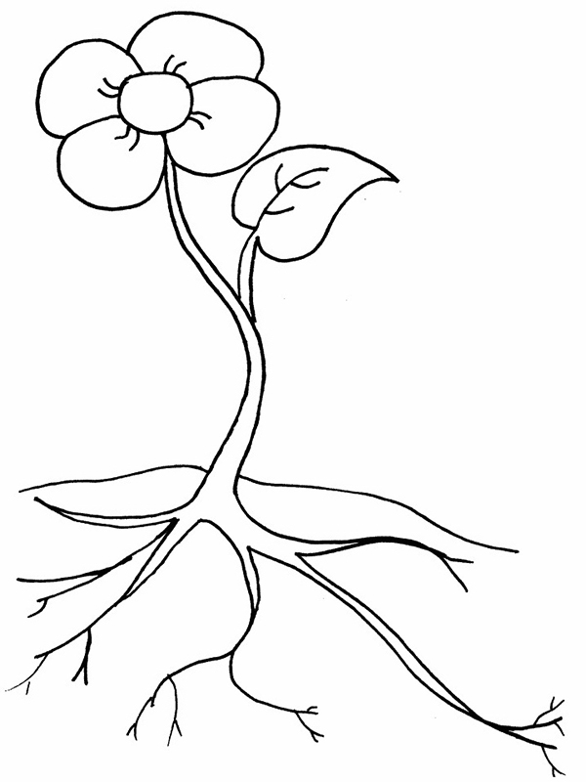

KOJI DIO BILJKE NEDOSTAJE? _______________________________

- BILJKE I ŽIVOTINJE UBRAJAMO U :
- ŽIVU PRIRODU
- NEŽIVU PRIRODU.
- SPOJI ŽIVOTINJU S NJEZINIM NAČINOM ISHRANE.
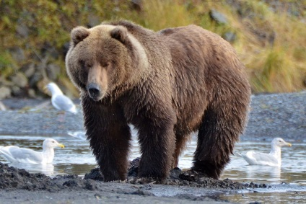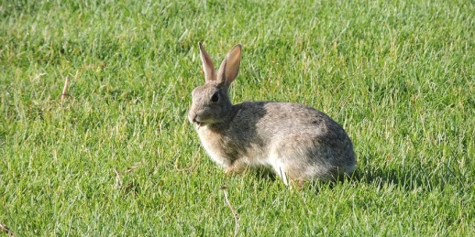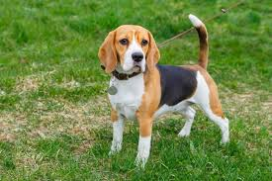

MESOŽDER BILJOŽDER SVEŽDER

- RAZVRSTAJ ŽIVOTINJE U TABLICU PREMA MJESTU STANOVANJA.
LISICA, DUPIN, FAZAN, PČELA, GALEB, MEDVJED, SOVA, KRTICA, RIBA, LEPTIR, ŠKOLJKA, VJEVERICA.
TRAVNJAK | ŠUMA | MORE

- NAPIŠI NAZIVE BILJAKA.
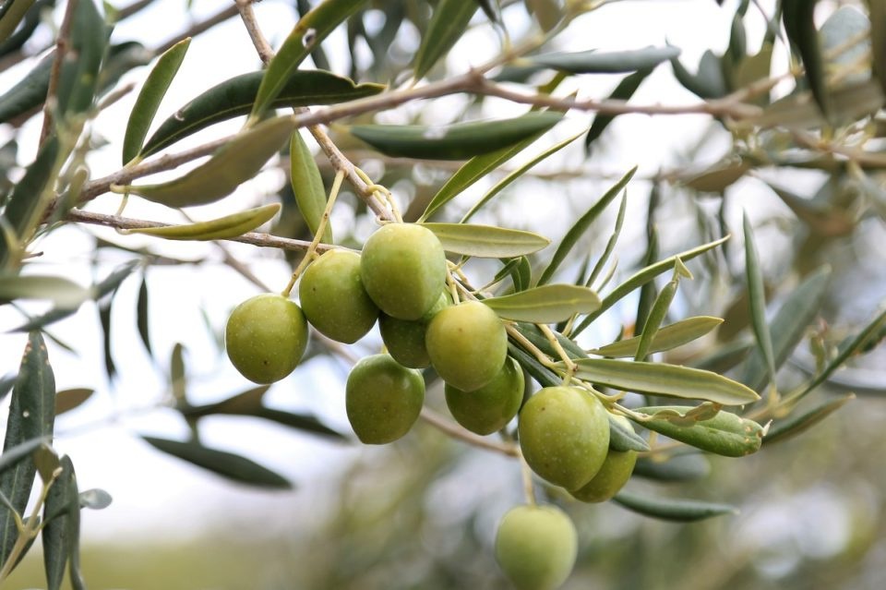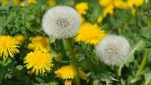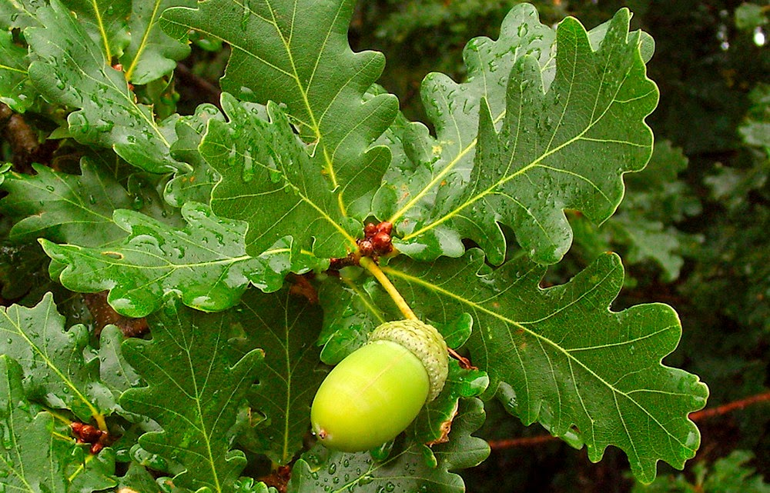

_______________ ___________________ _________________

- DOPUNI REČENICU.
BRIJUNI, RISNJAK, SJEVERNI VELEBIT, PAKLENICA, PLITVIČKA JEZERA, KORNATI, DIO RIJEKE KRKE I OTOKA MLJETA SU
_____________________________________________________.

- ZAOKRUŽI ZAŠTIĆENE BILJKE I ŽIVOTINJE.
